Chapitre 9 : Loi normale


Le célèbre mathématicien allemand, Carl Friedrich Gauss (1777 ; 1855) conçoit une loi statistique continue, appelée loi normale ou loi de Laplace-Gauss, dont la répartition est représentée par la fameuse courbe en cloche.
L’adjectif « normale » s’explique par le fait que cette loi décrit et modélise des situations statistiques aléatoires concrètes et naturelles.
Prenons par exemple une population de 1000 personnes dont la taille moyenne est de 170 cm. En traçant l’histogramme des tailles, on obtient une courbe en cloche dont la population se concentre essentiellement autour de la moyenne.

- Première approche.

- Exemple introductif.

Un site de vente en ligne de vêtements établit le bilan des ventes par taille. L’histogramme ci-contre résume ce bilan.
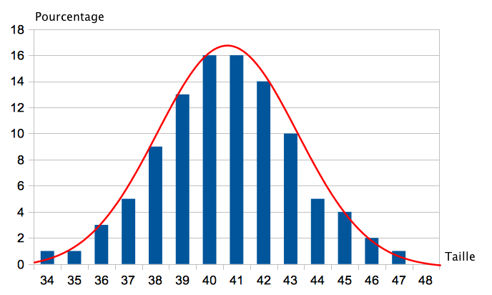

On désigne par X la variable aléatoire qui donne la taille souhaitée par un client connecté.
X prend des valeurs entières dans l’ensemble {34 ; 35 ; 36 ; … ; 47 ; 48}
On a par exemple : P(X = 40) = 16% et P(X = 45) = 4%.
On a encore : P(37 X 40) = 5 + 9 + 13 + 16 = 43%.

On a tracé la courbe d’une fonction f qui s’approche de l’histogramme.
Dans ce cas, on considère la variable aléatoire Y qui donne la taille souhaitée par le client connecté. Y prend des valeurs réelles dans l’intervalle [34 ; 48].
La probabilité P(37 Y 40) correspond à l’aire sous la courbe de la fonction f entre les droites d’équation 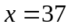 et 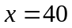.
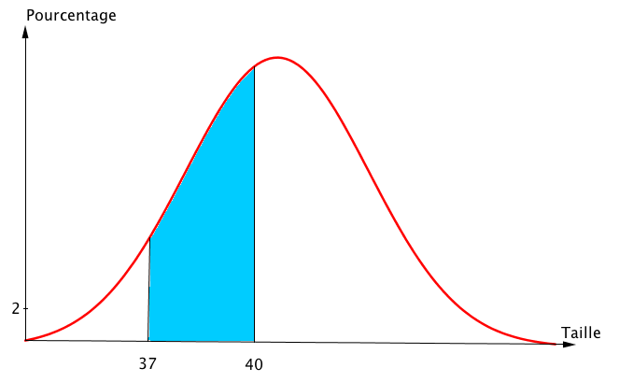

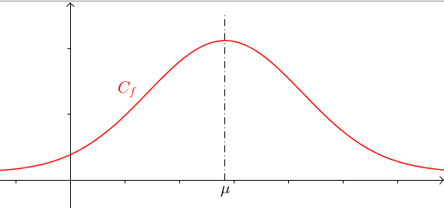
2) Définition

Courbe représentative de la fonction associée à la loi normale :

Remarque :
La courbe représentative de la fonction associée à la loi normale est une courbe en cloche symétrique par rapport à la droite d'équation 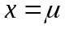.
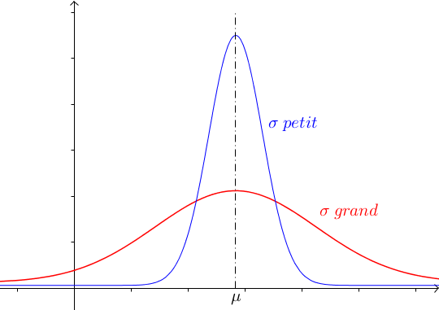
3) Espérance et écart-type

Définitions :
- L’espérance, notée , donne la valeur moyenne.
- L’écart-type, noté , donne la dispersion autour de la moyenne.

Remarque :
La courbe est d'autant plus "resserrée" autour de son axe de symétrie que l'écart-type est petit.
Ainsi, la loi normal est caractérisé par deux paramètres : et .

- Loi normale centrée réduite : = 0 et =1.

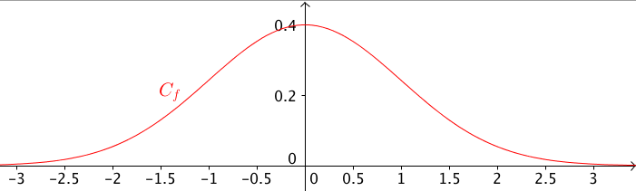

Pour une loi normale centrée réduite, l’espérance est égale à 0 et l’écart-type est égal à 1.

Définition : La loi normale centrée réduite, notée N (0 ; 1), est la loi continue ayant pour densité de probabilité la fonction f définie sur R par : 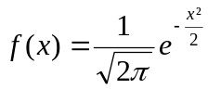.  Pour tous réels a et b tels que a < b, P(a  X  b) = 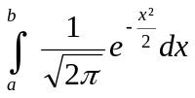 | 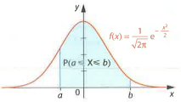

Remarques :
Il n’est pas possible de déterminer une forme explicite de primitives de la fonction densité de la loi normale centrée réduite. On utilise donc des calculateurs pour déterminer les probabilités.

Exercice 37 page 69 :  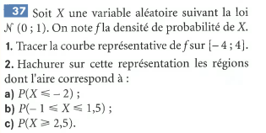 | 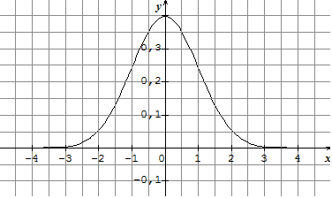

Propriété : X est une variable aléatoire qui suit la loi normale centrée réduite N (0 ; 1).
Alors, E(X) = 0 et V(X) = 1. Ainsi, σ(X) = 1.

Propriété : La courbe représentative de la fonction f densité de probabilité est symétrique par rapport à l’axe des ordonnées.

Utilisation de la calculatrice : (voir aussi la fiche méthode 31 page 192)
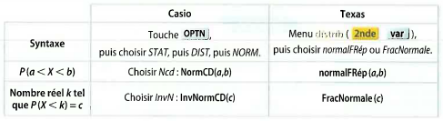

Remarque : Du fait de la symétrie de la courbe , on a : P(X  0) = P(X  0) = 0,5.
Beaucoup de calculatrices ne fournissant que des probabilités sous la forme p(a < X < b), on utilise la méthode décrite dans le tableau ci-dessous pour les calculs du type p(X < a) ou P(X > a)

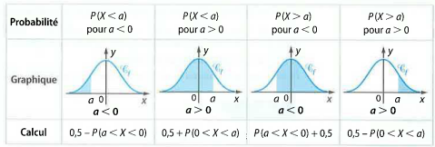

Exemple 1 : Illustrer et calculer, à 10-3 près, les probabilités suivantes où X suit la loi normale N (0 ; 1).

(a) P(–1,2  X  2) = ………….………… | (b) P(X > 1,4) = ……………………
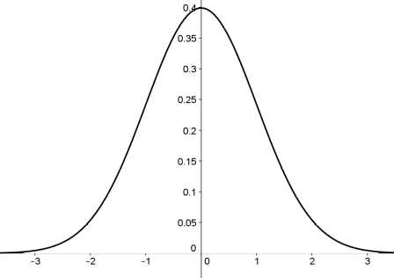

(c) P(X > –1,9) = …………………… | (d) P(X  –1) = ……………………

Exemple 2 : La variable aléatoire X suit la loi normale centrée réduite.
En utilisant la calculatrice, déterminer des valeurs approchées au centième le plus proche des réels suivants :

- Le réel a tel que p(X  a) = 0,1256
…………………………………………………………………………………………………………
…………………………………………………………………………………………………………
- Le réel b tel que p(X > b) = 0,2347
…………………………………………………………………………………………………………
…………………………………………………………………………………………………………
…………………………………………………………………………………………………………
- Le réel c tel que p(0 < X < c) = 0,4988
…………………………………………………………………………………………………………
…………………………………………………………………………………………………………
…………………………………………………………………………………………………………

Exercices 38, 39, 42 page 69-70
- La loi normale N (µ ; σ).

Définition : Une variable aléatoire X suit la loi normale N (µ, σ), si la variable aléatoire Y = suit la loi normale centrée réduite N (0 ; 1).

Propriété : Si une variable aléatoire X suit la loi normale N (µ, σ), alors :
• son espérance est : E(X) = µ
• sa variance est σ² et son écart type est σ.

Remarque : Grâce à ses deux paramètres µ et σ, la loi normale permet de décrire des distributions évoquant une forme de « courbe  en cloche ».  La moyenne µ détermine l’axe de symétrie de la courbe.  L’écart type σ agit sur l’aplatissement de la courbe.  Pour une même valeur de µ, l’allure de la courbe est plus ou moins resserrée ou étalée suivant que σ est plus ou moins petit. | 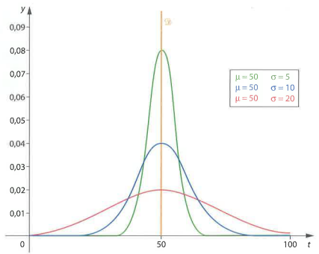

Utilisation de la calculatrice :
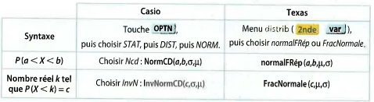

Remarque : Comme pour la loi normale centrée réduite, on a : p(X  µ) = p(X  µ) = 0,5.
Pour les calculs du type p(X < a) ou p(X > a), on peut donc utiliser la méthode suivante :

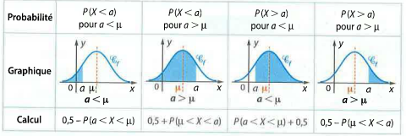
Exemple 3 : X est une variable aléatoire qui suit une loi normale N (1,5 ; 0,01).

Ici, on a : µ = ………… et σ = ……………………………

- Illustrer et calculer les probabilités suivantes :
(a) P(1,47  X  1,53) = …… | (b) P(X  1,49) = ……………… | (c) P(X > 1,48) = ………………
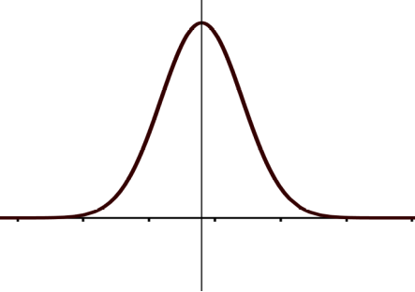

- Déterminer le réel a tel que P(X < a) = 0,81 a = …………………

Exercice 40, 43 page 70

Exemple 4 : On considère le cheptel français des vaches de la race FFPN « Française Frisonne Pis Noir ».
On suppose que la variable aléatoire X associant à toute vache de ce cheptel sa production laitière de l’année suit une loi normale avec µ = 6 000 et σ = 400.
- Quelle est la probabilité qu’une vache FFPN prélevée au hasard produise :
a. moins de 5 500 litres de lait par an ? ………………………………………………………………
b. entre 5 900 et 6 100 litres par an ? ………………………………………………………………….
c. plus de 6 250 litres par an ? …………………………………………………………………………
- Proposer un intervalle I centré sur µ qui contienne la production annuelle d’une vache FFPN prélevée dans le cheptel avec la probabilité 0,95.
………………………………………………………………………………………………………….
………………………………………………………………………………………………………….
- Quel niveau de production annuelle de lait une vache FFPN prise au hasard dans le cheptel dépassera-t-elle avec une probabilité égale à 0,2 ?
………………………………………………………………………………………………………….
………………………………………………………………………………………………………….

Exemple 5 : X suit la loi normale de moyenne 5 et d’écart type σ.
Une largeur est correcte lorsqu’elle est comprise entre 4,54 mm et 5,46 mm.
Déterminer σ pour que P(4,54  X  5,46) = 0,97.

..............................................................................................................................................................................

..............................................................................................................................................................................

..............................................................................................................................................................................

..............................................................................................................................................................................

..............................................................................................................................................................................

..............................................................................................................................................................................

..............................................................................................................................................................................

..............................................................................................................................................................................

..............................................................................................................................................................................

..............................................................................................................................................................................

..............................................................................................................................................................................

Exercices 44, 45, 46, 47, 48, 49, 50 et 51 pages 70-71

Exemple 5 : X suit la loi normale de moyenne 5 et d’écart type σ.
Une largeur est correcte lorsqu’elle est comprise entre 4,54 mm et 5,46 mm.
Déterminer σ pour que P(4,54  X  5,46) = 0,97.

..............................................................................................................................................................................

..............................................................................................................................................................................

..............................................................................................................................................................................

..............................................................................................................................................................................

..............................................................................................................................................................................

..............................................................................................................................................................................

..............................................................................................................................................................................

..............................................................................................................................................................................

..............................................................................................................................................................................

..............................................................................................................................................................................

..............................................................................................................................................................................

Exercices 44, 45, 46, 47, 48, 49, 50 et 51 pages 70-71

